26

LAPORAN PRAKTIKUM

PENGEMBANGAN APLIKASI WEB

PERTEMUAN KE-4



**Disusun oleh :**

**NAMA : FERDI DIRGANTARA**

**NIM : 175410039**

**JURUSAN : TEKNIK INFORMATIKA**

**JENJANG : S1**

LABORATORIUM TERPADU

SEKOLAH TINGGI MANAJEMEN INFORMATIKA DAN KOMPUTERAKAKOMYOGYAKARTA

2019

1. **TUJUAN**

* Mampu membuat aplikasi dasar menggunakan array.

1. **PEMBAHASAN LISTING**

Praktik 1

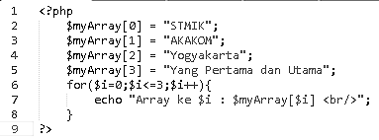

Membuat larik atau array dengan menentukan index key yang dimulai dari 0 dan ditampilkan dengan menggunakan perulangan for.

Praktik 2

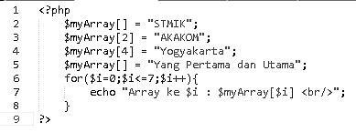

Membuat array yang pada index ke-2 dan ke-4 ditentukan oleh programmer dan pada array yang tidak memiliki nilai index akan menyesuaikan urutan berdasarkan index ke-2 dan ke-4 kemudian ditampilkan dengan perulangan for.

Praktik 3

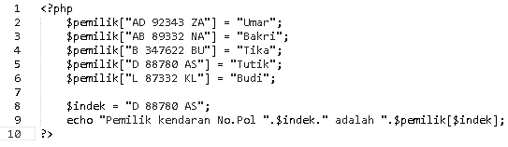

Membuat array yang dengan menggunakan string sebagai *index key* array sehingga pada saat elemen array dipanggil digunakan key yang telah ditentukan pada saat deklarasi array.

Praktik 4

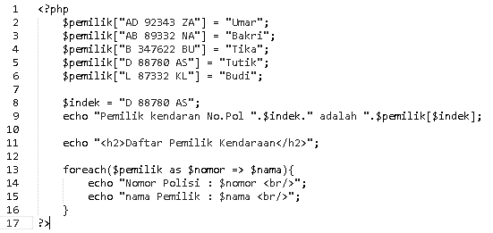

Memodifikasi program sebelumnya pada praktik 3 hanya saja data ditampilkan dengan mengunakan perulangan for each yang key pada array disimpan di variabel *$nomor* dan datanya disimpan di variabel *$nama*.

Praktik 5

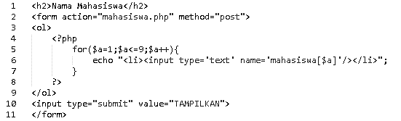

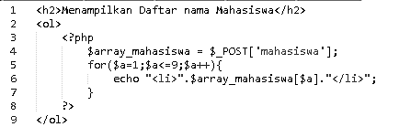

Kode diatas membuat perulangan untuk menerima 9 buah input pada web aplikasi dan pada file mahasiswa.php menampilkan data yang diinput user dengan menggunakan perulangan for sebanyak 9 data juga.

Praktik 6

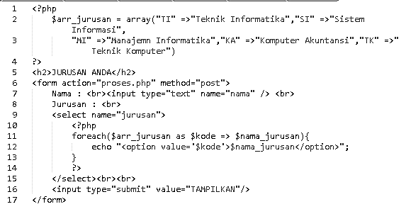

Membuat combobox dengan memanfaatkan array sebagai penyimpan data jurusan dan dipanggil pada combobox dengan menggunakan foreach.

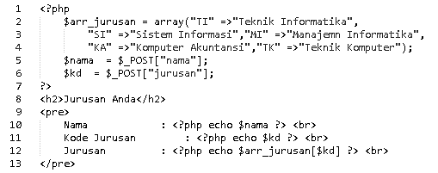

Mengambil data dari form HTML berdasarkan name yang ditentukan dan ditampilkan dengan menggunakan echo.

1. **PEMBAHASAN LATIHAN**

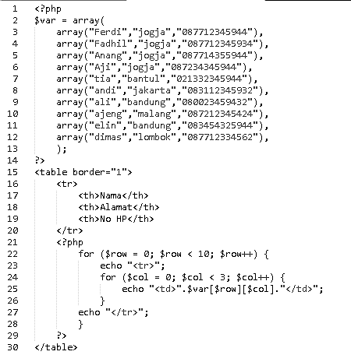

Pada program php diatas membuat array 2 dimensi dan ditampilkan dengan menggunakan perulanganan for dua tingkat.

1. **TUGAS**
2. **KESIMPULAN**

Array atau larik digunakan untuk membuat menyimpan data pada suatu variabel yang mana data yang disimpan adalah data yang memiliki tipe data yang sama.

1. **LISTING**

*Terlampir*